ANALISIS PERBANDINGAN SISTEM KEAMANAN JARINGAN MENGGUNAKAN SURICATA DAN NETFILTER SEBAGAI
NETWORK INTRUSION DETECTION SYSTEM

SKRIPSI

Diajukan Untuk Memenuhi Persyaratan Meraih Gelar Sarjana Komputer
Pada Program Studi Teknik Informatika Fakultas Teknik dan Komputer
Universitas Harapan Medan



MARCO YOSEP SIREGAR
182350240

PROGRAM STUDI TEKNIK INFORMATIKA
FAKULTAS TEKNIK DAN KOMPUTER
UNIVERSITAS HARAPAN MEDAN
MEDAN
2022

ANALISIS PERBANDINGAN SISTEM KEAMANAN JARINGAN MENGGUNAKAN SURICATA DAN NETFILTER SEBAGAI
NETWORK INTRUSION DETECTION SYSTEM

MARCO YOSEP SIREGAR
182350240

SKRIPSI

Diajukan Untuk Memenuhi Persyaratan Meraih Gelar Sarjana Komputer
Pada Program Studi Teknik Informatika Fakultas Teknik dan Komputer
Universitas Harapan Medan

PROGRAM STUDI TEKNIK INFORMATIKA
FAKULTAS TEKNIK DAN KOMPUTER
UNIVERSITAS HARAPAN MEDAN
2022

PERNYATAAN PEMBIMBING

Saya/Kami dengan ini menyatakan bahwa saya/ kami telah memeriksa Skripsi Mahasiswa ini dan menurut pendapat Saya/Kami, Skripsi Mahasiswa ini telah mencukupi untuk ruang lingkup dan kualitas untuk dianugrahkan gelar Sarjana Komputer dalam bidang Teknik Informatika .

Tanggal, 30 September 2022

Pembimbing 1 Pembimbing 2

(Dodi Siregar, SE, S.Kom, M.Kom) (Rosyidah Siregar, S.T., M.Kom)
PERNYATAAN MAHASISWA

Saya yang bertanda tangan di bawah ini:
Nama : Marco Yosep Siregar
Nama Orang Tua : Drs. Jannes Dongoran, M.Pd
Program Studi : Teknik Informatika
Jenjang Studi : S1 (Strata Satu)
NPM : 182350240

Menyatakan bahwa:
- Skripsi ini merupakan gagasan, rumusan dan ide saya sendiri, tanpa bantuan dari pihak lain kecuali arahan dari Tim Dosen Pembimbing.
- Skripsi ini belum pernah diajukan untuk mendapat gelar sarjana, baik di Fakultas Teknik dan Komputer Universitas Harapan Medan maupun di Perguruan Tinggi lain.
- Dalam Skripsi ini tidak terdapat karya atau pendapat yang ditulis atau dipublikasikan orang lain, kecuali secara tertulis dengan mencantumkan sebagai acuan dalam naskah dengan menyebut nama pengarang dan dicantumkan dalam daftar pustaka.

Demikianlah pernyataan ini saya perbuat dengan sesungguhnya dan apabila dikemudian hari terbukti pernyataan ini tidak benar, maka saya bersedia menerima sanksi akademik yang berlaku, serta sanksi lainnya sesuai dengan norma yang berlaku di Perguruan Tinggi ini.

Medan, 30 September 2022
Yang Menyatakan
Materai 6000

Marco Yosep Siregar
182350240

PERSETUJUAN

JUDUL : ANALISA PERBANDINGAN SISTEM KEAMANAN JARINGAN MENGGUNAKAN SURICATA DAN NETFILTER SEBAGAI NETWORK INSTRUSION DETECTION SYSTEM
KATEGORI : SKRIPSI

NAMA : MARCO YOSEP SIREGAR
NOMOR POKOK MAHASISWA : 182350240

FAKULTAS : TEKNIK DAN KOMPUTER
PROGRAM STUDI : TEKNIK INFORMATIKA

TAHUN TAMAT : 2022

DISETUJUI OLEH
Komisi Pembimbing

Pembimbing 1 Pembimbing 2

Dodi Siregar, SE, S.Kom, M.Kom Rosyidah Siregar, S.T., M.Kom

Mengetahui,
Ketua Program Studi Teknik Informatika

Ilham Faisal, S.T., M.Kom.
KATA PENGANTAR

Puji dan Syukur kepada Tuhan Yesus Kristus atas berkat, dan karunia-Nya yang senantiasa dilimpahakan kepada penulis, oleh karena anugerah-Nya yang melimpah, kemurahan dan kasih setia yang besar akhirnya penulis dapat menyelesaikan penulisan skripsi ini yang merupakan syarat untuk mendapatkan gelar sarjana Teknik/Komputer pada Progaram Studi Teknik Informatika, Fakultas Teknik dan Komputer, Universitas Harapan Medan.

Dalam kurun waktu pengerjaan Skripsi ini penulis menyadari bahwa sangat banyak pihak yang berjasa turut membantu penulis dalam penyelesaian Skripsi ini. Dalam kesempatan ini penulis mengucapkan terima kasih kepada:

  - Mama dan Bapa tercinta, Keluarga Besar Siregar, Two Little’s Brothers and One Sisters (Harry, Carlos, & Paloma) yang telah memberikan do’a, kasih sayang, dorongan, semangat, serta motivasi kepada penulis dalam berbagai hal baik terutama dalam penyusunan skripsi ini.
  - Bapak Abdul Jabbar Lubis, S.T., M.Kom selaku Dekan Fakultas Teknik dan Komputer Universitas Harapan Medan.
  - Bapak Ilham Faisal, S.T., M.Kom. selaku Ketua Program Studi Teknik Informatika Fakultas Teknik dan Komputer Universitas Harapan Medan.
  - Bapak Dodi Siregar, SE, S.Kom, M.Kom selaku pembimbing 1 dan Ibu Rosyidah Siregar, S.T., M.Kom selaku pembimbing 2 yang telah meluangkan waktu membimbing penulis selama pengerjaan Skripsi ini.
  - Ibu Haida Dafitri, S.T., M.Kom. selaku Sekretaris Program Studi Teknik Informatika Universitas Harapan Medan
  - Kepada pacar saya Mutiara Natasya Syelomita Marpaung yang selalu membantu dan menyemangati penulis.
  - Semua pihak yang terlibat baik langsung maupun tidak langsung dalam pengerjaan Skripsi ini yang tidak penulis sebutkan satu persatu diucapkan terima kasih.

Penulis menyadari bahwa Skripsi ini masih belum sempurna. Oleh karena itu untuk menyempurnakan Skripsi ini, kritik dan saran yang membangun sangat penulis harapkan. Akhir kata penulis berharap semoga Skripsi ini dapat bermanfaat.
Medan, 30 September 2022
Penulis

Marco Yosep Siregar 182350240

ABSTRAK
Pertumbuhan Internet dan jaringan komputer meningkat sangat pesat saat ini memberikan kemudahan bagi pengguna komputer untuk berbagi sumber daya dan informasi melalui jaringan. Ini bisa sangat berbahaya jika pengguna tidak meningkatkan keamanan jaringan. Berbagai ancaman di teknologi seperti serangan virus dapat dihindari dengan memaksimalkan identifikasi celah keamanan jaringan dan layanan dari kemungkinan serangan. Suricata adalah ids yang dapat mendeteksi ancaman serangan jaringan aktivitas yang dibantu dengan aturan yang ada. Untuk mengatasi permasalahan diatas maka digunakan sebuah aplikasi cisco packet tracer adalah metode yang tepat untuk merancang sebuah sistem keamanan jaringan. Hasil dari pengujian mendapatkan hasil optimal dari hasil serangan terdeteksi oleh log sistem deteksi intrusi (IDS) Suricata di dir /var/log/suricata/fast.log, konfigurasi suricata tidak hanya untuk mendeteksi, sehingga bisa juga untuk melakukan eksekusi drop bila ada aktifitas mencurigakan dengan menggunakan netfilter dimana hasil pengujian menunjukkan bahwa intrusion prevention system pada server dapat bekerja dengan baik, efisien. Hal ini dapat terlihat dengan akuratnya pemblokiran intrusi dengan local rules yang telah dibuat dan tidak terjadinya system crash pada saat pengujian berlangsung.

Kata Kunci: Intrusion Detection System, Intrusion Prevention System, Suricata, Netfilter, Cisco Packet Tracer.

ABSTRACT
The growth of the Internet and computer networks is increasing very rapidly at this time making it easy for computer users to share resources and information through networks. This can be very dangerous if users do not increase network security. Various threats in technology such as virus attacks can be avoided by maximizing the identification of network and service security holes from possible attacks. Suricata is an Intuction detection system that can detect the threat of network activity attacks assisted by existing rules. To overcome the above problems, a cisco packet tracer application is used which is the right method for designing a network security system. The results of the test get optimal results from the results of the attack being detected by the Suricata intrusion detection system (IDS) log in the /var/log/suricata/fast.log dir, suricata configuration is not only for detecting, so it can also perform drop execution if there is suspicious activity by using netfilter where the test results show that the intrusion prevention system on the server can work well and efficiently. This can be seen with the accuracy of blocking intrusion with local rules that have been made and the absence of system crashes during testing.

Key Word: Intrusion Detection System, Intrusion Prevention System, Suricata, Netfilter, Cisco Packet Tracer.

DAFTAR ISI
PERNYATAAN PEMBIMBING ii
PERNYATAAN MAHASISWA iii
PERSETUJUAN iv
KATA PENGANTAR v
ABSTRAK vii
ABSTRACT viii
DAFTAR ISI ix
DAFTAR GAMBAR xi
DAFTAR TABEL xiii
BAB 1 PENDAHULUAN 1
  - Latar Belakang Masalah 1
  - Rumusan Masalah 3
  - Batasan Masalah 3
  - Tujuan Penelitian 3
  - Manfaat Penelitian 3
  - Sistematika Penulisan 4
BAB 2 DASAR TEORI 5
- Klasifikasi Jaringan Komputer 5
- Topologi Jaringan 7
- Internet 10
- IPS (Intrusion Prevention System) 10
- IDS (Intrusion Detection System) 11
- Definisi Suricata 12
- Fitur Suricata 12
- Firewall 13
- Menjadi Pemantau dan Pencatat lalu lintas jaringan NetFilter 14
- General Networking 14
- Port Scanning 16
- NIDS (Network Intrusion Detection System) 16
- DDoS (Distributed Denial of Service) 17
- DoS (Denial of Service) 18
- UML (Unified Modelling Language) 18
BAB 3 ANALISA PERANCANGAN SISTEM 27
- Analisa dan Identifikasi Jaringan 27
- Metode Penilitian 28
3.2 Design (Perancangan) 33
BAB 4 HASIL DAN PEMBAHASAN 36
- Implementasikan Kebutuhan Sistem 36
4.1.1 Perancangan Simulasi Pengamanan Komputer 36
4.2 Mengatur IP address mengkoneksikan computer 38
4.2.1 Mengatur IP pada router 40
4.3 Pengujian Sistem 41
4.4 Step By Step membangun Keamanan Jaringan 43
4.4.1 Pengamanan Jaringan dengan Suricata 44
4.4.2 Pengamanan Jaringan dengan Nefilter 46
4.4.3 Hasil Pengujian 48
BAB 5 KESIMPULAN DAN SARAN 49
5.1 Kesimpulan 49
5.2 Saran 50
DAFTAR PUSTAKA

DAFTAR GAMBAR

Gambar 2.1 Skema Jaringan LAN 5
Gambar 2.2 Jaringan MAN 6
Gambar 2.3 Skema Jaringan WAN 6
Gambar 2.4 Topologi Bus 7
Gambar 2.5 Topologi Ring 8
Gambar 2.6 Topologi Star 8
Gambar 2.7 Topologi Mesh 9
Gambar 2.8 Topologi Tree 9
Gambar 2.9 Arsitektur Sederhana Suricata 12
Gambar 2.10 Suricata 13
Gambar 2.11 NetFilter 14
Gambar 2.12 Diagram Netfilter Firewall iptables 16
Gambar 3.1 Topologi Jaringan 27
Gambar 3.2 Skema Perancangan IPS 29
Gambar 3.3 Rule Header 30
Gambar 3.4 Struktur Rule Header 30
Gambar 3.5 Flowchart Pengamanan Data yang masuk 33
Gambar 3.6 Topologi Network Hardening menggunakan NIDS 34
Gambar 4.1 Rancangan Simulasi Pengamanan Jaringan 37
Gambar 4.2 Rancangan service dan file sharing 37
Gambar 4.3 Pengaturan FTP 38
Gambar 4.4 Pengaturan IP Configuration 39
Gambar 4.5 Config data IP Address 39
Gambar 4.6 Config data IP Address Router 40
Gambar 4.7 Semua PC Sudah Terhubung 40
Gambar 4.8 Pengujian koneksi computer 41
Gambar 4 .9 Paket penyerangan malware pada PC 45
Gambar 4.10 Paket penyerangan menyebar pada PC 45
Gambar 4.11 Log Suricata 46
Gambar 4.12 Simulasi Penerapan Nefilter 47
Gambar 4.13 Penerapan Netfilter dalam Pengamanan Jaringan 47

DAFTAR TABEL

Tabel 2.1 Simbol-simbol use case diagram 20
Tabel 2.2 Simbol-sombol class diagram 21
Tabel 2.3 Simbol-simbol diagram sequence 22
Tabel 2.4 Simbol-simbol diagram State Machine 24
Tabel 2.5 Simbol-simbol activity diagram 24
Tabel 2.6 Simbol-simbol flowchart 25

BAB 1
PENDAHULUAN

  - Latar Belakang Masalah
Pertumbuhan Internet dan jaringan komputer meningkat sangat pesat saat ini memberikan kemudahan bagi pengguna komputer untuk berbagi sumber daya dan informasi melalui jaringan. Jaringan komputer sangat erat dengan internet dan sudah menjadi salah satu kebutuhan utama instansi/perusahaan. Ini bisa sangat berbahaya jika pengguna tidak meningkatkan keamanan jaringan. Dibalik kemudahan pengaksesan informasi, terdapat juga bahaya besar di balik kemudahan akses informasi yang disediakan oleh internet dengan adanya berbagai jenis serangan yang berusaha mencari celah dalam sistem keamanan jaringan komputer yang digunakan. Serangan ini dapat menyebabkan kerusakan data dan kerusakan perangkat keras.
Akibat serangan yang terjadi pada jaringan komputer yang terhubung ke Internet menyebabkan kerusakan dan bahkan kehilangan data maupun kerusakan hardware. Distributed Denial of Service (DDoS) merupakan bentuk serangan yang menyebabkan sistem kebanjiran oleh data-data terus menerus secara waktu yang singkat. Hal ini disebabkan lalu lintas jaringan menjadi sangat padat sehingga lalu lintas dari pengguna yang terdaftar tidak terdeteksi oleh sistem jaringan.(Aladaileh et al., 2020) Kasus seperti ini dapat menyebabkan kerugian besar dalam bentuk hardware dan data perusahaan.
Upaya untuk peningkatan keamanan jaringan komputer salah satunya dengan adanya firewall. Pemanfaatan dari sistem firewall ini dapat berupa software maupun hardware yang bersifat aktif dengan melakukan penyaringan data berdasarkan pengaturan yang diinginkan. Salah satu cara lain adalah dengan memanfaatkan Network Instrusion Detection System (NIDS) pada server jaringan komputer. Berbeda dengan firewall, Network Instrusion Detection System (NIDS) adalah sebuah sistem yang digunakan untuk melakukan deteksi dari adanya usaha-usaha penyusupan terhadap server/suatu jaringan komputer dengan melakukan pengamatan trafik data secara real-time. (Muqorobin et al., 2019)
Keamanan data dan node jaringan ini telah menjadi tugas yang menantang karena munculnya sejumlah besar serangan baru baik melalui mutasi serangan lama atau serangan baru. Hampir setiap node dalam jaringan rentan terhadap ancaman keamanan. Misalnya, simpul data mungkin sangat penting bagi suatu organisasi. Kompromi apa pun terhadap informasi node dapat menyebabkan dampak besar pada organisasi tersebut dalam hal reputasi pasar dan kerugian finansial. IDS yang ada telah menunjukkan ketidakefisienan dalam mendeteksi berbagai serangan termasuk serangan zero-day dan mengurangi tingkat alarm palsu (FAR). Hal ini pada akhirnya menghasilkan permintaan NIDS yang efisien, akurat, dan hemat biaya untuk memberikan keamanan yang kuat ke jaringan.(Ahmad et al., 2021) Beberapa aplikasi yang tergolong ke dalam NIDS seperti Suricata, Netfilter, Snort dan masih banyak lagi.
Suricata dan NetFilter adalah 2 jenis NIDS berlisensi open-source yang sedang banyak digunakan. Namun, kedua jenis NIDS ini pasti memiliki keunggulan dan kelebihan masing-masing, terutama dalam menangani serangan SYN Flood dan DDOS. (Risyad et al., 2018) Ada beberapa serangan yang sering terjadi pada jaringan yang dilakukan client diantaranya adalah DoS (Denial of Service) dan Port Scanning merupakan serangan yang dilakukan oleh pelaku melalui paket-paket jaringan dalam jumlah tertentu untuk mengacaukan jaringan dan mendapatkan informasi dari jaringan. Cara mendeteksi malicious code dilakukan dengan memanfaatkan protokol Internet Control Message Protocol (ICMP) untuk kebutuhan deteksi client yang melakukan penyerangan terhadap layanan DHCP, merupakan metode yang diusulkan oleh (Sarip & Setyanto, 2019) yang kemudian dilanjutkan lagi pada tahun berikutnya oleh (Yaibuates & Chaisricharoen, 2020) dengan menambahkan fitur pemulihan kembali alamat IP (IP Address Recovery) pada layanan DHCP, namun tetap dengan konsep pendeteksian yang sama seperti sebelumnya. Metode ini memiliki celah dalam masalah efektivitas deteksi yang memungkinkan terjadinya kesalahan deteksi karena umumnya client menerapkan firewall untuk keamanan, termasuk di dalamnya aturan blokir terhadap protokol ICMP, sehingga client yang sah tidak akan memberikan balasan saat dikirimkan paket ICMP dan client tersebut akan dideteksi sebagai penyerang. Serangan tersebut dilakukan pada port yang terbuka di server, umumnya serangan mengarah pada port icmp, tcp dan udp. Serangan pada port tersebut dapat berdampak pada baik dan buruknya kinerja dari suatu server untuk memberikan pelayanan pada client lain. (Suwanto et al., 2019) Pada beberapa penelitian sebelumnya seperti yang dilakukan oleh (Kalabo, 2022) membuat penelitian tentang Analisis Sistem Keamanan Jaringan menggunakan Snort dan Suricata dalam mendeteksi intrusi traffic pada jaringan. Dalam penelitian tersebut, pengujian sistem keamanan pada snort dan suricata dapat dilakukan menggunakan framework Pytbull, dengan menjalankan tiga skenario implementasi, yaitu menggunakan rules asli, open source rules, dan rules yang ditentukan sendiri. Adapun beberapa kriteria yang dapat diuji menggunakan pitbull antara lain; bad Traffic, brute Force, client side Attacks, Distributed Denial of Service, evasion Techniques, fragmented Packets, ip reputation, normal usage, pcap Replay, shell Codes, Test Rules.
Suricata adalah perangkat lunak yang berfungsi untuk mengidentifikasi dan mencegah ancaman pada jaringan. Suricata dapat dikonfigurasi untuk bertindak sebagai Intrusion Detection System (IDS) atau Intrusion Prevention System (IPS). Suricata juga bisa digunakan oleh berbagai kalangan non-profit atau nirlaba. Suricata berupa bentuk Intrusion Detection System (IDS), Intrusion Prevention System (IPS), dan monitoring keamanan jaringan dengan berkinerja tinggi. Suricata sebagai mesin yang dapat mendeteksi dan memblokir serangan di jaringan. Suricata mampu mendeteksi penyusupan, mencegah penyusupan, memantau keamanan jaringan, dan memproses paket offline. Ini menggunakan aturan untuk melewati batas jaringan, dan mendukung skrip Lua yang kuat untuk mendeteksi ancaman yang kompleks.(Darryl et al., 2022) Sedangkan Netfilter adalah kerangka kerja yang disediakan oleh kernel Linux yang memungkinkan berbagai operasi terkait jaringan diimplementasikan dalam bentuk penangan yang disesuaikan. Netfilter menawarkan berbagai fungsi dan operasi untuk penyaringan paket, terjemahan alamat jaringan, dan terjemahan port, yang menyediakan fungsionalitas yang diperlukan untuk mengarahkan paket melalui jaringan dan melarang paket mencapai lokasi sensitif dalam jaringan. Netfilter mewakili satu set kait di dalam kernel Linux, memungkinkan modul kernel tertentu untuk mendaftarkan fungsi panggilan balik dengan tumpukan jaringan kernel. Fungsi-fungsi tersebut, biasanya diterapkan pada lalu lintas dalam bentuk aturan penyaringan dan modifikasi, dipanggil untuk setiap paket yang melintasi masing-masing kait dalam tumpukan jaringan(Arman & Inayatullah, 2019).

Berdasarkan penelitian terdahulu di atas, penulis juga akan melakukan penelitian yang berjudul “ANALISIS PERBANDINGAN KEAMANAN JARINGAN MENGGUNAKAN SURICATA DAN NETFILTER PADA NETWORK INTRUSION DETECTION SYSTEM”.

  - Rumusan Masalah
Adapun rumusan masalah pada penelitian berdasarkan dari latar belakang di atas adalah sebagai berikut:
- Bagaimana proses dalam melakukan analisis perbandingan antara suricata dan netfilter sebagai network intrusion detection system?
- Bagaimana mengimplementasikan Suricata dan NetFilter sebagai aplikasi keamanan jaringan?
- Bagaimana menentukan sistem keamanan jaringan yang lebih baik berdasarkan nilai hasil analisis perbandingan?

  - Batasan Masalah
Adapun batasan masalah pada pada penelitian untuk memfokuskan penelitian sesuai dengan batasan kemampuan penulis yaitu sebagai berikut:
- Hanya melakukan simulasi terhadap analisis pengamanan data pada jaringan dengan menerapkan Suricata dan NetFilter.
- System yang dibuat khusus untuk pemantauan terhadap serangan serta traffic pada seluruh bagian jaringan pada NIDS.
- Aplikasi pengujian dengan menggunakan Cisco Packet Tracer, untuk melakukan simulasi keamanan jaringan.

  - Tujuan Penelitian
Berikut ini merupakan penulisan tujuan yang ingin dicapai sesuai dengan rumusan masalah yang telah diuraikan yaitu sebagai berikut:
- Mengetahui cara kerja keamanan Suricata dan NetFilter.
- Mengetahui perbedaan performa penggunaan sumber daya, dan kinerja kecepatan deteksi dari tools Suricata dan NetFilter

  - Manfaat Penelitian
Berikut ini merupakan manfaat yang diharapkan dapat dihasilkan oleh penelitian ini:
      - Memberikan solusi pengamanan pada jaringan internet.
      - Mengetahui celah-celah kelemahan dari perbedaan ke dua metode NIDS tersebut
      - Mengetahui kualitas keamanan dari ke 2 metode NIDS tersebut.
      - Dapat mengetahui Serangan Malware dan serangan jaringan yang lain
      - Mengetahui kinerja dari kedua metode NIDS tersebut serta pengaplikasian yang tepat.

  - Sistematika Penulisan
Untuk memberikan gambaran mengenai penelitian yang akan dibuat, adapun sistematika penulisan laporan sebagai berikut:
            - Bagian Awal Skripsi
Bagian awal memuat halaman sampul depan, halaman judul, halaman persetujuan dosen pembimbing, halaman pengesahan, halaman kata pengantar, abstrak, abstract, halaman daftar isi, halaman daftar tabel, halaman daftar gambar,daftar lampiran.
            - Bagian Utama Skripsi.
Bagian Utama terbagi atas bab dan sub bab yaitu sebagai berikut:
BAB 1 : PENDAHULUAN
Bab ini terdiri dari latar belakang, rumusan masalah, batasan masalah, tujuan penelitian, manfaat penelitian, metodologi penelitian dan sistematika penulisan skripsi.

BAB 2 : DASAR TEORI
Bab ini berisi tentang pembahasan materi secara umum, membahas tentang teori jaringan, suricata, netfilter.

BAB 3 : ANALISA DAN PERANCANGAN SISTEM
Dalam bab ini menampilkan proses dalam melakukan analisis dan perancangan sistem terhadap server suricata dan netfilter.

BAB 4 : HASIL DAN PEMBAHASAN
Bab ini terdiri dari analisa dan gambaran hasil penelitian, serta pembahasan hasil Suricata dan NetFilter.

BAB 5 : KESIMPULAN DAN SARAN
Bab ini berisi kesimpulan dan saran dari seluruh penelitian yang telah dilakukan. Kesimpulan dapat dikemukakan berdasarkan masalah yang ada pada penelitian serta hasil dari penyelesaian penelitian yang bersifat analisis obyektif. Sedangkan saran berisi tentang perihal mencantumkan jalan keluar untuk mengatasi masalah dan kelemahan yang ada. Saran ini tidak lepas ditujukan untuk ruang lingkup penelitian.
            - Bagian Akhir Skripsi.
Bagian akhir dari skripsi ini berisi tentang daftar pustaka dan lampiran.

BAB 2

DASAR TEORI

  - Klasifikasi Jaringan Komputer
Ada beberapa jenis jaringan komputer yang dapat diklasifikasikan menurut cakupan areanya, yaitu:
      - LAN (Local Area Network)
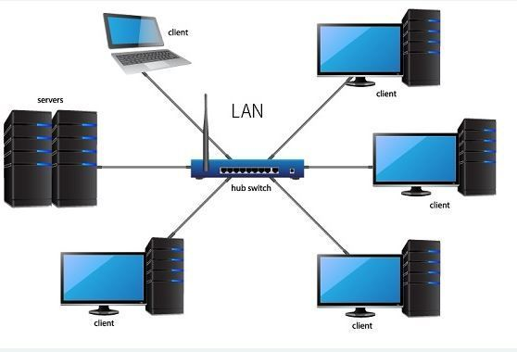
LAN atau Local Area Network adalah konsep yang menghubungkan perangkat jaringan dalam jarak yang relatif pendek. Biasanya digunakan untuk gedung sekolah, kantor, rumah. Konsep jaringan LAN ini cenderung menggunakan konektivitas tertentu, terutama Ethernet dan Token Ring. Ada juga LAN yang menggunakan teknologi jaringan Wireless atau nirkabel dan dikenal dengan nama Wireless Local Area Network (WLAN). (Zamrodah, 2018)
Gambar 2.1 Jaringan LAN
Sumber: (Zamrodah, 2018)

      - MAN (Metropolitan Area Network)
MAN atau Metropolitan Area Network adalah konsep yang menghubungkan perangkat jaringan dari satu kota ke kota lainnya. Jika penggunaan LAN sudah tidak memungkinkan untuk membangun jaringan, maka jaringan MAN akan digunakan,

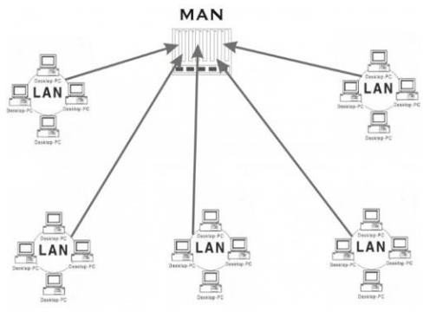
karena cakupannya lebih besar dari LAN maka MAN menggunakan perangkat khusus dan memerlukan operator telekomunikasi yang bertugas sebagai penghubung antar jaringan komputer.(Sari, 2020)
Gambar 2.2 Jaringan MAN
Sumber: (Sari, 2020)

      - WAN (Wide Area Network)
WAN atau Wide Area Network adalah konsep yang menghubungkan perangkat jaringan komputer yang mencakup wilayah super luas dan menggunakan peralatan yang super canggih apabila dibandingkan dengan MAN dan LAN. Konsep Jaringan ini sendiri biasanya digunakan untuk menghubungkan suatu jaringan dari negara satu dengan negara lainnya alias antar negara bahkan bisa juga antar benua.(Sari, 2020)
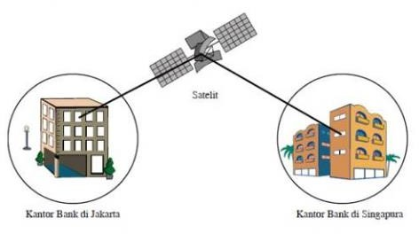
Gambar 2.3 Skema Jaringan WAN
Sumber: (Sari, 2020)

  - Topologi Jaringan
Topologi jaringan dapat dikategorikan ke dalam tipe dasar berikut, yakni:
- Topologi BUS
Topologi BUS ini hanya menggunakan satu kabel saja sebagai media komunikasi atau media transmisi dan kabel tersebut menjadi pusat bagi seluruh server yang terhubung. Masing-masing komputer dihubungkan ke kabel utama dengan menggunakan konektor BNC(Bayonet Neill Concelman), lalu di akhiri dengan terminator.(Patel, 2019)
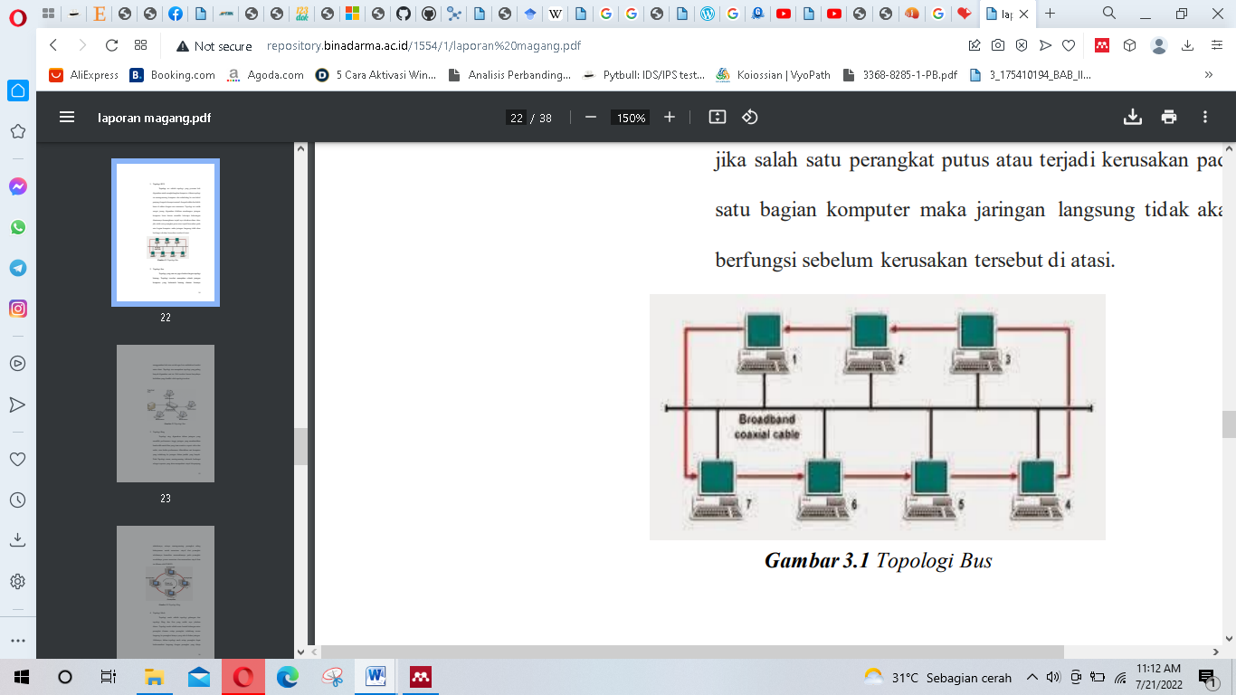

Gambar 2.4 Topologi Bus
Sumber: (Patel, 2019)

- Topologi RING
Topologi RING adalah topologi jairngan yang rangkaiannya membentuk cincin dan berupa titik yang mana masing-masing titik bagian kanan dan kiri terhubung ke dua titik lainnya sampai komputer pertama dan komputer terakhir terhubung. Titik yang ada pada topologi cincin ini berfungsi memperkuat sinyal di setiap rangkaiannya atau bisa juga disebut repeater.

Dengan metode seperti ini sinyal dan aliran data akan tetap stabil. Arah aliran datanya juga bisa searah jarum jam atau berlawanan dengan jarum jam, tergantung dengan kebutuhan.(Kurniasih, 2018)
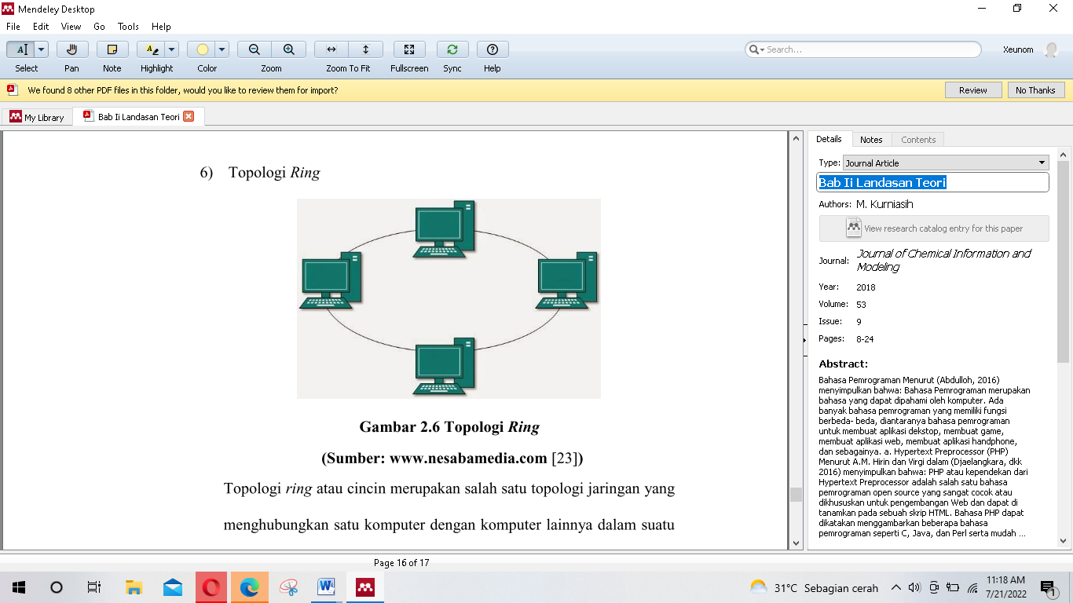
Gambar 2.5 Topologi Ring
Sumber: (Kurniasih, 2018)

- Topologi STAR
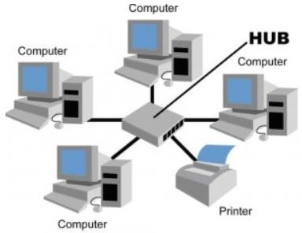
Topologi STAR adalah topologi yang mempunyai satu penghubung sebagai pusat (HUB atau Switch) dari setiap komputer yang terhubung. Hub atau Switch tersebut posisinya di central dan berfungsi untuk menghubungkan satu komputer ke setiap komputer yang terhubung dan juga menghubungkan komputer ke file server. Cara kerjanya yaitu apabila ingin bertukar data satu sama lain maka data itu akan mengalir ke HUB atau Switch terlebih dahulu baru kemudian akan menuju ke komputer yang meminta atau yang akan menerimanya.(O’Brien, 2018)

Gambar 2.6 Topologi Star
Sumber: (O’Brien, 2018)

      - Topologi Mesh
Topologi Mesh adalah topologi yang jaringannya dapat terhubung satu sama lain secara acak atau tidak teratur. Karena komputer langsung terhubung dengan komputer yang dituju maka arus data dapat langsung dilakukan dengan cepat tanpa harus melalui komputer lain. Masing-masing komputer setidaknya memiliki 2 jenis sambungan yaitu pertama kabel yang terhubung dengan komputer lainnya dan kabel lainnya terhubung ke file server. Topologi ini disarankan untuk penggunaan yang cakupannya kecil bukan yang besar karena Topologi ini sangat sulit untuk dikendalikan dan sangat rumit dalam mengatur sambungannya. (Hess, 2018)
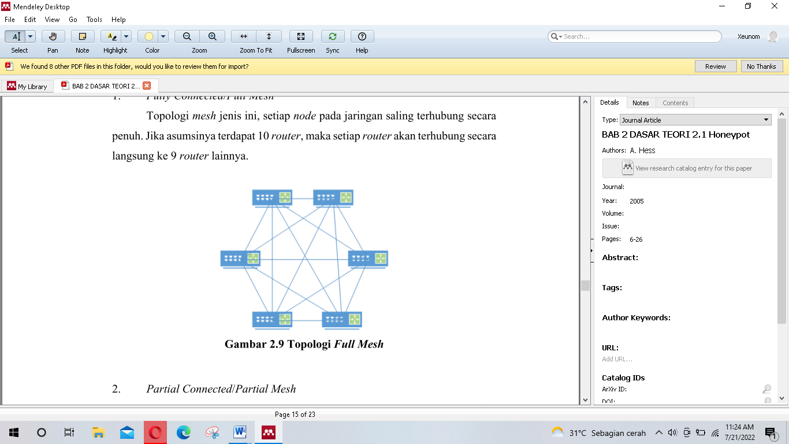

Gambar 2.7 Topologi Mesh
Sumber: (Hess, 2018)

      - Topologi Tree
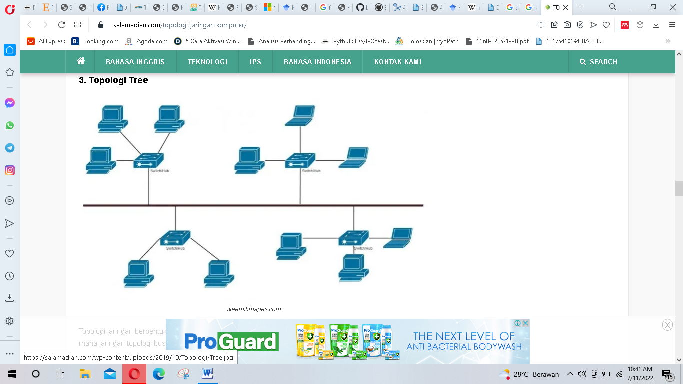
Topologi Tree adalah Topologi yang bertingkat dan hirarki antar koneksi menggunakan Hub atau Switch sebagai media transmisinya dan masing-masing dari hub atau switch tersebut terhubung dengan file Server. Topologi Tree sebenarnya kombinasi dari Topologi STAR dan Topologi BUS namun yang membedakannya adalah topologi tree ini terdapat banyak Hub atau Switch dalam jaringan dan sistem hirarkinya. (Kurniawati, 2022)

Gambar 2.8 Topologi Tree
Sumber: (Kurniawati, 2022)

  - Internet
Internet berasal dari dua kata, Interconnected dan Network. Interconnected berarti memiliki keterhubungan yang luas (dalam hal ini komputer) dan Network yang berarti jaringan dari sistem komputer itu sendiri, yang dihubungkan dengan jalur transmisi alat komunikasi membentuk suatu sistem (Walidaini & Muhammad Arifin, 2018)
Koneksi internet dapat dilakukan dengan berbagai cara seperti yang dibawah ini:
- Dial up berfungsi untuk menghubungkan komputer ke internet melalui sambungan jaringan line telepon. Dengan menggunakan sebuah modem dial-up. Saat on-line [connect] maka telepon tidak dapat digunakan. Perhitungan pulsa telepon berjalan + biaya internet dari provider, maximal kecepatan 56kb.
- Broadband berfungsi untuk menghubungkan komputer ke internet melalui sambungan jaringan kabel televisi, dengan menggunakan modem broadband. Saat online dapat sekaligus nonton tidak berpengaruh. Dan biaya lebih hemat cukup membayar abodemen tv cable + biaya internet provider untuk 2 jam on-line [no limit] kecepatan 64kb- 256kb.
- ADSL (Asymmetric Digital Subscriber Line) berfungsi untuk menghubungkan komputer ke internet melalui sambungan jaringan handphone. Dapat dihubungkan melalui Bluetooth maupun USB cable data. Saat online jalur telepon juga tidak terganggu. Bisa menggunakan jaringan GSM(Global System for Mobile) maupun CDMA(Code Division Multiple Access). GSM dapat lebih cepat dengan teknologi 3G atau bahkan teknologi terbaru high speed 3,5G. sedangkan CDMA menggunakan teknologi CDMA 2000 1x hampir setara dengan 3G. Perhitungan biaya hampir sama semua yaitu menggunakan sistem perhitungan per kilobyte. Kecepatan mulai dari 64kb - 2mb.

- Intrusion Prevention System (IPS)
Intrusion Prevention System (IPS), adalah pendekatan yang sering digunakan untuk membangun sistem keamanan komputer. IPS mengkombinasikan teknik firewall dan metode Intrusion Detection System (IDS) dengan sangat baik.Teknologi ini dapat digunakan untuk mencegah serangan yang masuk ke jaringan lokal dengan memeriksa dan mencatat semua paket data serta mengenali paket dengan sensor, di saat serangan telah teridentifikasi, IPS menolak akses (block) dan mencatat (loging) semua paket data yang teridentifikasi tersebut. Jadi IPS bertindak sepeti layaknya firewall yang melakukan allow dan block yang dikombinasikan seperti IDS yang dapat mendeteksi paket secara detail. IPS menggunakan signatures untuk mendeteksi traffic di jaringan dan terminal, di mana pendeteksian paket yang masuk dan keluar (inbound-outbound) dapat dideteksi sedini mungkin sebelum merusak atau mendapatkan akses ke dalam jaringan lokal. (Kurniawan & Prakoso, 2020)

- Intrusion Detection System (IDS)
IDS (Intrusion Detection System) adalah sebuah aplikasi perangkat lunak atau perangkat keras yang dapat mendeteksi aktivitas yang mencurigakan dalam sebuah sistem atau jaringan. IDS digunakan untuk mendeteksi aktivitas yang mencurigakan dalam sebuah sistem atau jaringan. IDS (Intrusion Detection System) sendiri mempunyai beberapa pengertian yaitu:
(Kurniawan & Prakoso, 2020)
a. Sistem untuk mendeteksi adanya intrusion yang dilakukan oleh intruder (pengganggu atau penyusup) dalam jaringan. Pada awal serangan, intruder biasanya hanya mencari data.Namun, pada tingkat yang lebih serius intruder berusaha untuk mendapat akses ke sistem seperti membaca data rahasia, memodifikasi data tanpa permisi, mengurangi hak akses ke system sampai menghentikan sistem.
b. Sistem keamanan yang bekerja bersama firewall untuk mengatasi Intrusion. Intrusion itu sendiri didefinisikan sebagai kegiatan yang bersifat anomaly, incorrect, inappropriate yang terjadi di jaringan atau di host tersebut.Intrusion tersebut kemudian diubah menjadi rules ke dalam IDS (Intrusion Detection System).
c. Sebuah aplikasi perangkat lunak atau perangkat keras yang dapat mendeteksi aktivitas yang mencurigakan dalam sebuah sistem atau jaringan.
Ada dua jenis IDS pada (Kurniawan & Prakoso, 2020) pada buku Intrusion Detection System, Sistem Pendeteksi Penyusupan Pada Jaringan Komputer yaitu:
a. NIDS (Network Based Intrusion Detection System) Network-based Intrusion Detection System adalah ketika semua lalu lintas yang mengalir ke sebuah jaringan akan dianalisis untuk mencari apakah ada percobaan serangan atau penyusupan ke dalam sistem jaringan. NIDS umumnya terletak di dalam segmen jaringan penting di mana server berada atau terdapat pada "pintu masuk" jaringan. Kelemahan NIDS adalah bahwa NIDS agak rumit diimplementasikan dalam sebuah jaringan yang menggunakan switch Ethernet, meskipun beberapa vendor switch ethernet sekarang telah menerapkan fungsi IDS di dalam switch buatannya untuk memonitor port atau koneksi.
b. HIDS (Host Based Intrusion Detection System) Host-based Intrusion Detection System adalah ketika aktivitas sebuah host jaringan individual akan dipantau apakah terjadi sebuah percobaan serangan atau penyusupan ke dalamnya atau tidak. HIDS sering diletakkan pada server - server kritis di jaringan, seperti halnya firewall, web server, atau server yang terkoneksi ke internet.

  - Definisi Suricata
Suricata merupakan network based intrusion detection and prevention system yaitu suatu perangkat lunak yang dapat digunakan untuk mendeteksi dan mencegah (Detection System dan Prevention System) terhadap lalu lintas sebuah jaringan. Suricata adalah sebuah software open source dan didirikan oleh organisasi non profit, Open Information Security Foundation (OISF).(Darryl et al., 2022) Ada beberapa kelebihan yang dimiliki oleh suricata diantaranya adalah highly scalable artinya adalah suricata mampu menangani 10 gigabit traffic pada sebuah jaringan. Selain itu suricata juga automatic protocol detection artinya secara otomatis akan melakukan deteksi terhadap protocol seperti HTTP pada port dan menerapkan deteksi yang tepat.
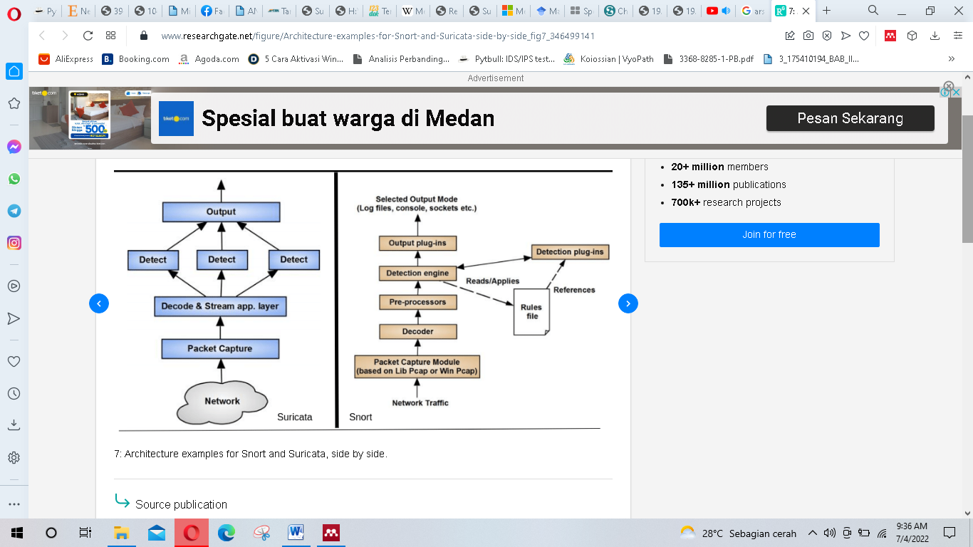

Gambar 2.9 Arsitektur Sederhana Suricata
Sumber: (Andre, 2020)
- Fitur Suricata
Menurut (OISF, 2018), Suricata terkenal dengan 3 fitur antara lain sebagai berikut:
- Highly Scalable adalah multi threaded, yang berarti dapat digunakan dalam satu instance dan dapat menyeimbangkan beban pengolahan disetiap prosesor pada sensor Suricata yang dikonfigurasi. Hal ini memungkinkan perangkat keras komoditas untuk mencapai kecepatan 10 gigabit pada lalu lintas real tanpa mengorbankan cakupan ruleset.

- Automatic Protocol Detection merupakan yang paling umum secara otomatis dikenali oleh Suricata saat stream komunikasi dimulai, sehingga memungkinkan admin untuk menulis aturan untuk protokol, tidak ke port yang diharapkan. Hal ini membuat Suricata Malware Command dan Control Channel tidak seperti yang lain. Saluran off HTTP CnC, yang biasanya meluncur tepat oleh sebagian besar sistem IDS(Internet Detection System), di Suricata ini merupakan hal yang mudah. Selain itu, berkat kata kunci khusus anda dapat mencocokkan field protokol yang berkisar dari http URL sampai SSL certificate identifier.
- Suricata dapat mengidentifikasi ribuan jenis file yang melintasi pada jaringan anda. Tidak hanya dapat anda mengidentifikasi, tetapi jika anda memutuskan anda ingin melihat lebih jauh anda dapat menandai untuk diekstraksi dan file akan ditulis ke disk dengan file data meta yang menggambarkan situasi penangkapan dan aliran. MD5(Message-Digest algorithm 5), checksum file dihitung dengan cepat, jadi jika anda memiliki daftar md5 hash yang anda ingin menyimpan dalam jaringan anda, atau ingin menghadapi, Suricata dapat menemukannya.
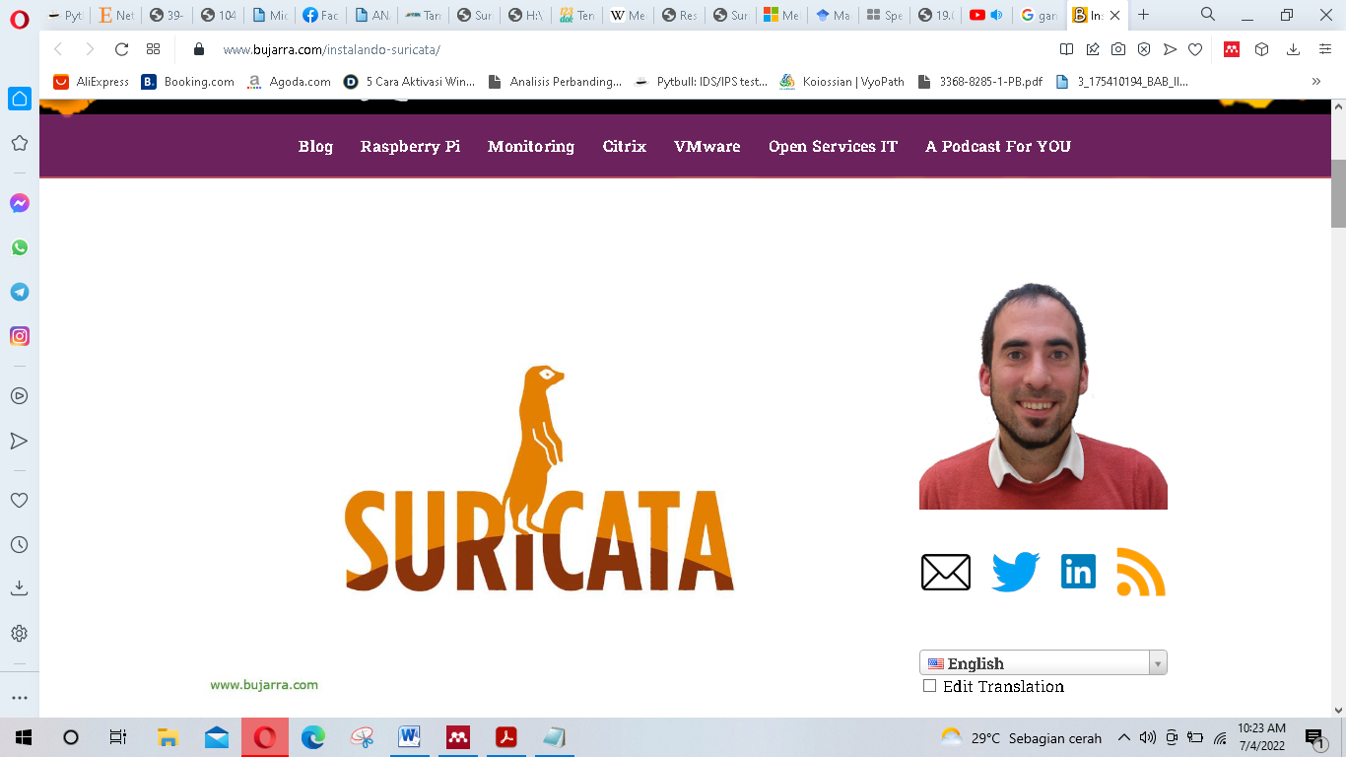

Gambar 2.10 Suricata
Sumber: (OISF, 2018)

  - Firewall
Firewall merupakan suatu cara atau mekanisme yang diterapkan baik terhadap hardware, software ataupun sistem itu sendiri dengan tujuan untuk melindungi, baik dengan menyaring, membatasi atau bahkan menolak suatu atau semua hubungan pada sebuah serangan jaringan tersebut.(Naci, 2020) Firewall juga memiliki manfaat yaitu:
      - Menjadi pengatur lalu lintas atau trafik terhadap jaringan satu dengan jaringan lain
      - Meng-autentifikasi terhadap akses data jaringan

    - Menjadi pemantau dan pencatat lalu lintas jaringan NetFilter
Menurut (Sharma, 2018), Netfilter adalah kerangka kerja yang disediakan oleh kernel Linux yang memungkinkan berbagai operasi terkait jaringan diimplementasikan dalam bentuk penangan yang disesuaikan. Netfilter menawarkan berbagai fungsi dan operasi untuk penyaringan paket, terjemahan alamat jaringan, dan terjemahan port, yang menyediakan fungsionalitas yang diperlukan untuk mengarahkan paket melalui jaringan dan melarang paket mencapai lokasi sensitif dalam jaringan.
Netfilter mewakili satu set kait di dalam kernel Linux, memungkinkan modul kernel tertentu untuk mendaftarkan fungsi panggilan balik dengan tumpukan jaringan kernel. Fungsi-fungsi itu, biasanya diterapkan pada lalu lintas dalam bentuk aturan penyaringan dan modifikasi, dipanggil untuk setiap paket yang melintasi masing-masing kait dalam tumpukan jaringan. Netfilter adalah suatu pengaturan dari hooks di dalam kernel Linux yang memungkinkan kernel modul untuk mendaftar fungsi callback dengan stack jaringan. Sebuah fungsi callback terdaftar kemudian dipanggil kembali untuk setiap paket yang melintasi hook dalam stack jaringan. Iptables adalah struktur tabel generik untuk mendefinisikan seperangkat pengaturan. Setiap aturan dalam sebuah tabel IP terdiri dari sejumlah klasifikasi (pencocokan iptables) dan satu tindakan yang terhubung (target iptables).
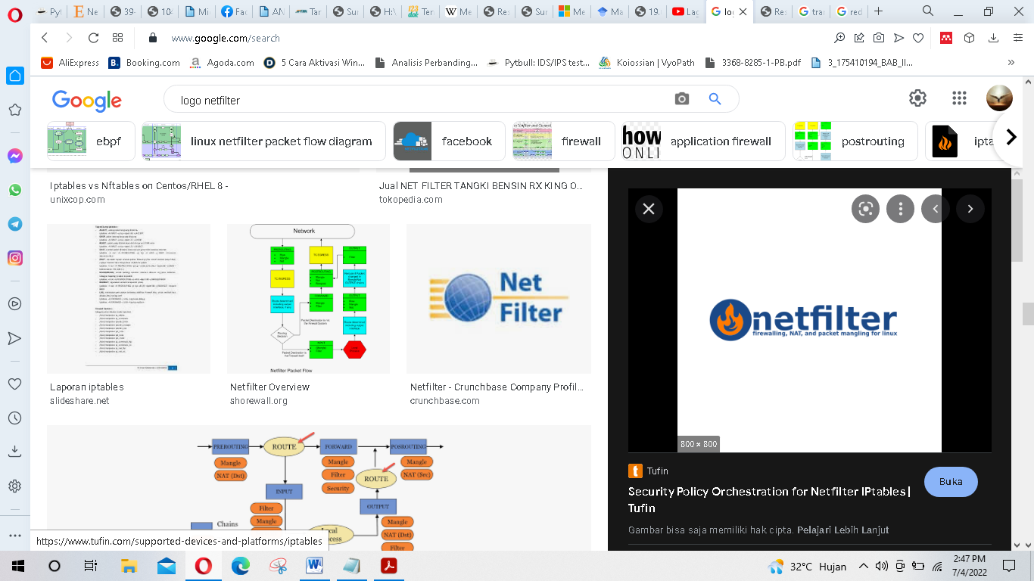

Gambar 2.11 NetFilter
Sumber: (Ayuso, 2021)

    - General Networking

Networking adalah sebuah kemampuan dari dua buah komputer / lebih untuk dapat saling mengetahui keberadaan satu dengan yang lainnya sehingga memiliki kemampuan untuk melakukan pertukaran data. Topologi Jaringan adalah suatu cara pemetaan dalam menjelaskan hubungan secara geometris antara unsur – unsur dasar penyusun jaringan diantaranya node, link dan station membentuk sebuah jaringan computer yang bisa bekerja sama untuk mencapai suatu tujuan yang sama. IP Address adalah alamat numerik yang ditetapkan untuk sebuah komputer yang berpartisipasi dalam jaringan computer yang memanfaatkan IP untuk komunikasi antara node – nya. OSI Layer adalah suatu standar yang umum digunakan dalam jaringan. Model OSI Layer menjelaskan bagaimana informasi bergerak dari satu komputer ke komputer lain melintasi media jaringan.

Perangkat yang digunakan dalam jaringan komputer, yaitu:
- Ethernet Card

Adalah perangkat yang berfungsi sebagai media penghubung antara komputer dengan jaringan luar.

- Hub & Switch

Adalah perangkat konsentrator yaitu perangkat yang digunakan untuk menyatukan kabel – kabel dari workstation, server / perangkat host lainnya.

- Repeater

Adalah perangkat untuk memperkuat sinyal yang melemah karena melewati media transmisi yang panjang.

- Bridge

Adalah mampu menghubungkan antar jaringan yang menggunakan transmisi berbeda. Misalnya, jaringan Ethernet baseband dengan Ethernet broadband.

- Router

Adalah perangkat khusus yang digunakan untuk menangani konektivitas antara dua jaringan lebih yang terhubung melalui paket switching.

- Modem

Adalah perangkat yang berfungsi merubah sinyal analog menjadi sinyal digital.

Untuk lebih jelasnya, dapat dilihat pada Gambar 2.12.

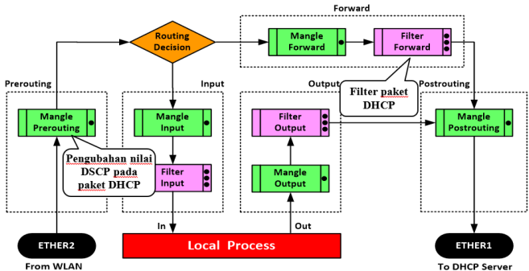

Gambar 2.12 Diagram Netfilter Firewall iptables
Sumber: (Sarip & Setyanto, 2019)

  - Port Scanning

Port Scanning merupakan ancaman yang cukup serius bagi suatu sistem jaringan komputer, dan menjadi hal yang sangat menguntungkan bagi para attacker. Dengan Port Scanning, attacker mendapatkan informasi-informasi berharga yang dibutuhkan dalam melakukan serangan. Dengan kata lain, melakukan Port Scanning ialah untuk mengidentifikasi port-port yang terbuka, dan mengenali OS (Operating System) target.(Syani, 2020)

  - NIDS ( Network Intrusion Detection System )

Menurut (Muqorobin et al., 2019), Network Intrusion Detection System (NIDS) ditempatkan pada titik atau titik strategis di dalam jaringan untuk memantau lalu lintas ke dan dari semua perangkat di jaringan. Ini melakukan analisis lalu lintas yang lewat di seluruh subnet, dan mencocokkan lalu lintas yang diteruskan di subnet ke pustaka serangan yang diketahui. Setelah serangan diidentifikasi, atau perilaku abnormal dirasakan, peringatan dapat dikirim ke administrator. Contoh NIDS adalah menginstalnya di subnet tempat firewall berada untuk melihat apakah seseorang mencoba membobol firewall. Idealnya seseorang akan memindai semua lalu lintas masuk dan keluar, namun hal itu dapat membuat kemacetan yang akan mengganggu kecepatan jaringan secara keseluruhan. Cisco Paket Tracer adalah alat yang umum digunakan untuk mensimulasikan sistem deteksi intrusi jaringan.

Sistem NIDS juga mampu membandingkan tanda tangan untuk paket serupa untuk menautkan dan menjatuhkan paket terdeteksi berbahaya yang memiliki tanda tangan yang cocok dengan catatan di NIDS. Ketika kami mengklasifikasikan desain NIDS menurut propertii interaktivitas sistem, ada dua jenis: NIDS on-line dan off-line, yang sering disebut sebagai mode inline dan tap. NIDS online berhubungan dengan jaringan secara real time. Ini menganalisis paket Ethernet dan menerapkan beberapa aturan, untuk memutuskan apakah itu serangan atau bukan. NIDS off-line berurusan dengan data yang disimpan dan melewati beberapa proses untuk memutuskan apakah itu serangan atau tidak. NIDS (Network Intrusion Detection System) akan melakukan pemantauan terhadap seluruh bagian pada jaringan dengan mengumpulkan paket-paket data yang terdapat pada jaringan, serta melakukan analisa paket normal atau paket serangan.

  - Distributed Denial of Services (DDOS)
Distributed Denial of Services (DDOS) merupakan salah satu jenis serangan yang mengeksploitasi web. Serangan ini mengakibatkan server menjadi down dan system error. Sehingga, deteksi dini serangan DDOS merupakan hal yang fundamental (Sugianti et al., 2020).
Berikut ini beberapa jenis serangan dari DDoS attack yang sering terjadi:
- UDP Flood
UDP atau User Diagram Protocol merupakan jaringan protocol tanpa ada session yang dapat membanjiri port pada sebuah remote host secara acak. Dengan begitu membuat host server dapat dilakukan pemeriksaan pada setiap port dan juga me-report balik dengan menggunakan paket yang ICMP(Internet Control Message Protocol). Proses seperti ini sebenarnya dapat menghancurkan resource milik host dan juga menyebabkan website menjadi tidak dapat diakses.

- ICMP Flood
ICMP flood merupakan target resource akan dibanjiri dengan request ICMP dengan cepat tanpa perlu menunggu respon. Jenis dari serangan ini semua bandwidth yang masuk atau keluar akan terkena dampaknya sehingga mengakibatkan kelambatan pada sistem server milik korban.

- SYN Flood
SYN(Synchronize) flood adalah pesan sinkronisasi akan diterima pada mesin host untuk dapat memulai. Permintaan ini diakui oleh para server dengan mengirimkan tanda pengesahan atau ACK(Acknowledgment) ke host awal serta menunggu koneksi untuk ditutup. Koneksi dapat selesai ketika mesin yang meminta menutup koneksi. Di dalam serangan SYN flood ini, permintaan palsu akan dikirim dan server akan merespon dengan paket ACK untuk dapat menyelesaikan koneksi TCP(Transmission Control Protocol) namun sambungan akan diarahkan ke timeout. Maka dari itu membuat sumber daya server menjadi lelah sehingga server pun akan offline.

- Ping of Death
Serangan dari ping of death atau POD ini adalah serangan dimana penyerang mengirimkan beberapa ping yang berbahaya untuk komputer. Biasanya panjang paket maksimum dari paket IP ialah 65.535 byte. Tetapi Layer Data Link biasanya akan menimbulkan batasan ukuran frame maksimum, contohnya seperti 1500 byte melalui dari jaringan Ethernet. Untuk hal ini paket IP yang besar dapat dibagi menjadi beberapa paket IP.

  - Denial of Service (DoS)

Denial of Service (DoS) merupakan jenis serangan jaringan komputer berskala besar dengan metode tersinkronisasi, yang umumnya dilakukan secara tidak langsung dengan mengguna- kan komputer lain di internet yang biasa dinamakan botnet. Tujuan dari serangan ini adalah untuk melumpuhkan jaringan atau server, dengan cara mengirimkan beberapa paket data secara bersamaan sehingga membuat resource sistem tujuan terkuras habis untuk merespon paket data ini. Dengan banyaknya paket data yang masuk membuat resource mengalami beban yang berlebihan.(Aguk Nur Anggraini, 2018)

  - UML ( Unified Modelling Language)
UML (Unified Modelling Language) merupakan pengganti dari metode analisis Object Oriented Analysis and Design(OOA&D) yang dimunculkan sekitar akhir tahun 80- an dan awal tahun 90-an. UML merupakan gabungan dari metode Booch, Rumbaugh ( Object Modeling Technique) dan Jacobson. Tetapi UML ini akan mencakup lebih luas daripada OOA&D. Pada pertengahan pengembangan UML dilakukan standarisasi proses dengan OMG(Object Management Group) dengan harapan UML akan menjadi bahasa standar pemodelan pada masa yang akan datang.
UML disebut sebagai bahasa pemodelan bukan metode. Kebanyakan metode terdiri paling sedikit prinsip, bahasa pemodelan dan proses. Bahasa pemodelan (sebagian besar grafik) merupakan notasi dari metode yang digunakan untuk mendesain secara cepat. Bahasa pemodelan merupakan bagian terpenting dari metode. Ini merupakan bagian kunci tertentu untuk komunikasi. Jika anda ingin berdiskusi tentang desain dengan seseorang, maka Anda hanya membutuhkan bahasa pemodelan bukan proses yang digunakan untuk mendapatkan desain. (Rosa A.s2018:137)

- Bagian-bagian UML (Unified Modelling Language)
Bagian-bagian utama dalam UML adalah:
- View digunakan untuk melihat sistem yang dimodelkan dari beberapa aspek yang berbeda. View bukan melihat grafik, tapi merupakan suatu abstrak yang berisi sejumlah diagram. Beberapa jenis view sebagai berikut:
- Use case view
Mendeskripsikan fungsionalitas sistem yang seharusnya dilakukan sesuai yang diinginkan external actors. Actor yang berinteraksi dengan sistem dapat berupa user atau sistem lainnya. View ini digambarkan dalam use case diagrams dan kadang-kadang dengan activity diagrams. View ini digunakan terutama untuk pelanggan, perancang (designer ), pengembang(developer), dan penguji sistem (tester).
- Logical view
Mendeskripsikan bagaimana fungsionalitas dari sistem, struktur statis (class, object, dan relationship ) dan kolaborasi dinamis yang terjadi ketika object mengirim pesan ke object lain dalam suatu fungsi tertentu. View ini digambarkan dalam class diagrams untuk struktur statis dan dalam state, sequence, collaboration, dan activity diagram untuk model dinamisnya.View ini digunakan untuk perancang (designer) dan pengembang (developer).
- Component view
Mendeskripsikan implementasi dan ketergantungan modul. Komponen yang merupakan tipe lainnya dari code module diperlihatkan dengan struktur dan ketergantungannya juga alokasi sumber daya komponen dan informasi administrative lainnya. View ini digambarkan dalam component view dan digunakan untuk pengembang (developer).
- Concurrency view
Membagi sistem ke dalam proses dan prosesor. View ini digambarkan dalam diagram dinamis (state, sequence, collaboration, dan activity diagrams) dan diagram implementasi (component dan deployment diagrams) serta digunakan untuk pengembang (developer), pengintegrasi (integrator), dan penguji (tester).
- Deployment view
Mendeskripsikan fisik dari sistem seperti komputer dan perangkat (nodes) dan bagaimana hubungannya dengan lainnya. View ini digambarkan dalam deployment diagrams dan digunakan untuk pengembang (developer), pengintegrasi (integrator), dan penguji (tester).

- Diagram berbentuk grafik yang menunjukkan simbol elemen model yang disusun untuk mengilustrasikan bagian atau aspek tertentu dari sistem. Sebuah diagram merupakan bagian dari suatu view tertentu dan ketika digambarkan biasanya dialokasikan untuk view tertentu. Adapun jenis diagram antara lain:
- Use case diagram
Use case adalah deskripsi fungsi yang disediakan oleh sistem dalam bentuk teks sebagai dokumentasi dari use case symbol namundapat juga dilakukan dalam activity diagrams .Use case digambarkan hanya yang dilihat dari luar oleh actor bukan bagaimana fungsi yang ada di dalam system.
Tabel 2.1 Simbol-simbol use case diagram
No. | Nama | Keterangan | Gambar
1. | Use case | Menerangkan “apa” yang dikerjakan sistem, bukan “bagaimana” sistem mengerjakannya.
2. | Actor | Menggambarkan orang, sistem atau eksternal entitas/stakeholder yang menyediakan atau menerima informasi dari sistem.
3. | Sistem Boundary | Menggambarkan Jangkauan system

Lanjutan Tabel 2.1 Simbol-simbol use case diagram
No. | Nama | Gambar | Keterangan
4. | Association | Menggambarkan bagaimana aktor terlihat dalam use case.
5. | Generalization | Dibuat ketika ada sebuah keadaan yang lain/perlakuan khusus.
6. | Extend | Perluasan dari use case lain jika kondisi atau syarat terpenuhi | _{<< Extend >>}  >
7. | Include | Menjelaskan bahwa use case termasuk didalam use case lain. | _{<< include >>}  >
8. | Note | Elemen fisik yang eksis saat aplikasi dijalankan dan mencerminkan suatu sumber daya komputasi
9. | Collaboratin | Interaksi aturan - aturan dan elemen lain yang bekerja sama untuk menyediakan prilaku yang lebih besar dari jumlah elemen-elemennya
Sumber: (Rosa A.s, 2018)

- Class Diagram
Diagram kelas adalah diagram UML yang menggambarkan kelas-kelas dalam sebuah sistem dan hubungannya antara satu dengan yang lain. Berikut daftar simbol-simbol dari Class Diagram:
Tabel 2.2 Simbol-sombol class diagram
No. | Nama | Gambar | Keterangan
1. | Kelas |  | Kelas pada struktur sistem
  Nama_kelas
  +atribut
  +operasi
2. | Antar muka / interface | Nama_interface | Sama dengan konsep interface dalam pemograman yang berorientasi
3. | Asosiasi / assocition |  | Relasi antarkelas dengan makna umum, asosiasi biasanya juga disertai dengan multiplicity

Lanjutan Tabel 2.2 Simbol-simbol class diagram
No. | Nama | Gambar | Keterangan
4. | Asosiasi berarah / directed association |  | Relasi antar kelas dengan makana yang satu digunakan oleh kelas yang lain, saosiasi biasanya juga disertai dengan multiplicity
5. | Generalisasi |  | Relasi antar kelas dengan makan generalisasi-spesialisasi (umum khusus)
6. | Kebergantungan / dependency |  | Relasi antarkelas dengan makana keberuntungan antarkelas
7. | Agregasi / agregation |  | Relasi antar kelas dengan makna semua-bagian (whole-part)
Sumber: (Rosa A.s, 2018)

- Sequence Diagram
Diagram sequence menggambarkan kelakuan objek pada use case dengan mendeskripsikan waktu hidup objek dan message yang dikirimkan dan diterima antar objek. Oleh karena itu untuk menggambarkan diagram sequence maka harus diketahui objek-objek yang terlibat dalam sebuah use case beserta metode-metode yang dimiliki yang diintasiasi menjadi objek itu. Berikut adalah simbol-simbol yang ada pada diagram sequence:
Tabel 2.3 Simbol-simbol diagram sequence
No. | Nama | Gambar | Keterangan
1. | Aktor | Nama aktor | Orang, proses, atau sistem lain yang beriteraksi dengan sistem informasi yang akan dibuat di luar sistem informasi itu sendiri, jadi walaupun simbol dari aktor adalah gambar orang, tapi aktor belum tentu orang, biasanya dinyatakan meggunakan kata benda diawal frase nama aktor
2. | Garis hidup / lifeline |  | Menyatakan kehidupan suatu objek

Lanjutan Tabel 2.3 Simbol-simbol diagram sequence
No. | Nama | Gambar | Keterangan
3. | Objek | Nama objek : nama kelas | Menyatakan objek yang berinteraksi pesan
4. | Pesan tipe create | << create>> | Menyatakan suatu objek membuat objek yang lain, arah panah mengarah pada objek yang dibuat
5. | Pesan tipe call | call: nama_metode() | Menyatakan suatu objek yang memanggil suatu operasi/metode yang ada pada objek lain atau dirinya sendiri, arah panah mengarah pada objek yang memiliki operasi/metode, karena ini memanggil operasi/metode yang dipanggil harus pada diagram kelas sesuai dengan kelas objek yang berinteraksi.
6. | Pesan tipe send | send:masukan | Menyatakan bahwa objek mengirim data/masukan informasi ke objek lainnya, arah panah mengarah pada objek dikirimi
Sumber: (Rosa A.s, 2018)

- State Machine Diagram
State machine diagram atau statechart diagram atau dalam bahasa indonesia disebut diagram mesin status atau sering juga disebut diagram status digunakan untuk menggambar perubahan status atau transisi status dari sebuah mesin atau sistem atau objek. State mechine digram merupakan pengembangan dari diagram Finite State Automata dengan penambahan beberapa fitur dan konsep baru. Berikut adalah simbol-simbol yang ada pada state machine diagram:

Tabel 2.4 Simbol-simbol diagram State Machine
No. | Nama | Gambar | Keterangan
1. | Start/ status awa (initial state) |  | Start atau initial state adalah state atau keadaan awal pada saat sistem mulai hidup
2. | End/status akhir (Final state) |  | Enda atau final state adalah state keadaan akhir dari daur hidup suatu sistem.
3. | Event | Event | Event adalah kegiatan yang menyebabkan suatu mesin
4. | State | State | Sistem pada waktu tertentu, state dapat berubah jika ada event tertentu yang memicu perubahan tersebut
Sumber: Rosa A.s (2018:164)

- Activity Diagram
Activity diagram adalah lebih focus kepadamenggambarkan proses bisnis dan urutan aktivitas dalam sebuah proses bisnis. Memiliki manfaat yaitu apabila kiata membuat diagram ini terlebih dahulu lebih memodelkan sebuah proses untuk membantu memahami proses secara keseluruhan. Dan activity dibuat berdasrkan sebuah atau beberapa use case dan use case diagram. Yang perlu diperhatikan disisni adalah bahwa diagram aktivitas menggambarkan aktivitas sistem yang bukan apa yang dilakukan aktor, jadi aktivitas yang dilakukan oleh sistem. berikut adalah simbol-simbol yang ada pada diagram aktivitas:
Tabel 2.5 Simbol-simbol Activity diagram
No. | Nama | Simbol | Deskripsi
1. | Status awal |  | Status awal aktivitas sistem, sebuah diagram aktivitas memiliki sebuah status awal
2. | Aktivitas | aktivitas | Aktivitas yang dilakukan sistem, aktivitas biasanya diawali dengan kata kerja

Lanjutan Tabel 2.5 Simbol-simbol Activity diagram
No. | Nama | Gambar | Keterangan
3. | Percabangan/decision |  | Asosiasi percabangan dimana jika ada pilihan aktivitas lebih dari satu
4. | Penggabungan/ join |  | Asosiasi penggabungan dimana lebih dari satu aktivitas digabungkan menjadi satu
5. | Status akhir |  | Status akhir yang dilakukan sistem, sebuah diagram aktivitas memiliki sebuah status akhir
6. | Swimlane | Nama Swimlane | Memisahkan organisasi bisnis yang bertanggung jawab terhadap aktivitas yang terjadi
Sumber: (Rosa A.s, 2018)

- Bagan Alir (Flowchart)
Flowchart adalah skema atau bagan yang menggambarkan arus dan urutan suatu kegiatan program kerja secara keseluruhan dari system secara logika mulai dari awal hingga akhir. Simbol-simbol yang digunakan adalah sebagai berikut:
Tabel 2.6 Simbol-simbol flowchart
No. | Gambar | Keterangan
1. |  | Terminal, untuk memulai atau mengakhiri suatu program
2. |  | Proses suatu simbol yang menunjukkan setiap pengolahan yang dilakukan
3. |  | Input-output untuk memasukan data ataupun menunjukan hasil dari suatu proses
4. |  | Decesion, suatu kondisi yang akan menghasilkan beberapa kemungkinan jawaban atau pilihan

Lanjutan Tabel 2.6 Simbol-simbol Activity diagram
No. | Gambar | Keterangan
5. |  | Preparation, proses suatu simbol yang menyediakan tempat-tempat pengolahan dalam storage
6. |  | Conector, suatu prosedure akan masuk atau keluar melalui simbol ini dalam lembar yang sama
7. |  | Off-page Conector, merupakan simbol masuk atau keluarnya suatu prosedure pada lembar kertas lainya
8. |  | Flow, arus dari pada prosedure yang dapat dilakukan atas kebawah dan bawah keatas, dari kiri kekanan ataupun dari kanan kekiri
9. |  | Stored data, penyimpanan data secara sementara
10. |  | Predifined process, untuk menyatakan sekumpulan langkah proses yang ditulis sebagai procedure
Sumber: (Rosa A.s, 2018)

BAB 3
ANALISA DAN PERANCANGAN SISTEM

3.1. Analisa dan Identifikasi Jaringan
Dalam identifikasi jaringan komputer ditemukan beberapa permasalahan yang dihadapi diantaranya adalah sering masuknya malware ke dalam personal komputer yang terhubung ke dalam jaringan dan penyadapan pada jalur komunikasi (Man-in the-Middle Attack) yang dapat dilakukan lebih mudah. Karena Sistem jaringan tidak menggunakan pengamanan enkripsi dan otentikasi, atau menggunakan enkripsi. Dalam hal ini tidak memudahkan orang yang tidak berkepentingan dapat masuk ke dalam jaringan

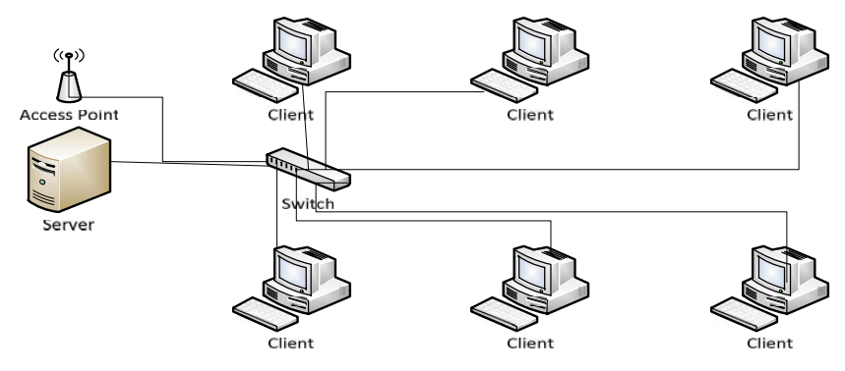
Gambar 3.1 Topologi Jaringan
Sumber: (DIKRIANSYAH, 2018)

Gambar 3.1 merupakan topologi jaringan pada saat ini dimana semua client terhubung ke dalam server. Server pada sistem yang menyediakan Web Service, File Transfer Protocol (FTP), Domain Name Server (DNS) dan Secure Shell (SSH) yang sangat rentan terhadap serangan- serangan. Hardening Komputer dalam hal ini bukan berarti mengeraskan komputer dalam arti fisik. Istilah ini juga dipakai untuk melindungi perangkat komputer dari EMP (electromagnetic pulse), tetapi yang dimaksudkan disini adalah membuat komputer sukar diserang virus, trojan, worm, spyware, MitM (Man-in-the-middle attack).
Dalam hal ini penulis menggunakan Metode Network Base Intrusion Detection System untuk mengamankan komputer dalam jaringan. Analisa kebutuhan perangkat sistem NIDS (Network Base Intrusion Detection System) merupakan faktor penunjang sebagai pondasi awal untuk memperoleh suatu keluaran yang diinginkan dalam penulisan ini. Penulis akan membangun dan mengimplementasikan NIDS berbasis signature/rule pen source, dengan menggunakan integrasi dari snort Barnyard dan BASE. Snort bertugas mendeteksi berbagai aktifitas intrusi dan penyerang yang terjadi pada jaringan komputer dan akan menampilkan alert bila terjadi aktifitas intrusi. Barnyard bertugas mengenali file output Snort, sehingga snort dapat bekerja jauh lebih fokus mengamati trafic. BASE (Basic Analysis Security Engine) bertugas untuk merepresentasikan log file snort kedalam format berbasis web yang lebih bersahabat hingga dapat mempermudah proses audit dan analisis.
3.1.1 Metode Penelitian
Tahapan penelitian yang akan digunakan dalam Implementasi Intrusion Prevention Syste(IPS) berbasis Suricata dan netfilter sebagai network intrusion detection system Informasi menggunakan model SDLC (Security Development Life Cycle) yang terdiri dari tahap-tahap: rencana (planning), analisis (analysis), desain (design), implementasi (implementation), pengujian (testing) dan pengelolaan (maintenance). Model SDLC yang dipakai dalam penelitian ini ialah waterfall. Waterfall model atau classic life cycle merupakan model yang paling banyak digunakan dalam software engineering ataupun network engineering.
Analisis (Analysis) pada tahap ini lebih menekankan pada proses pencarian diintensifkan dan difokuskan pada software. Untuk mengetahui sifat dari program yang akan dibuat, maka software engineer atau network engineer harus mengerti tentang domain informasi dari software, dan fungsi yang dibutuhkan harus dianalisa kemudian dikumpulkan dalam bentuk dokumentasi kemudian diperlihatkan kembali kepada pelanggan agar sesuai dengan kebutuhan pelanggan tersebut. Berdasarkan hasil observasi dan wawancara langsung, peneliti menganalisis data keluhan dari user. Dimana dari analisis didapatkan bahwa adanya kelemahan dari sistem untuk mendeteksi serangan pada jaringan informasi membutuhan sistem keamanan yang dapat melindungi segala macam serangan dan usaha-usaha penyusupan atau pemindaian oleh pihak ketiga. Sistem yang akan dibuat mampu mengambil tindakan saat serangan terjadi. Desain (Design) pada tahap ini dilakukan penerjemahan syarat kebutuhan perancangan sistem yang dapat ditunjukan dalam bentuk “blueprint” sebelum dibuat sistemnya.

Desain harus dapat mengimplementasikan kebutuhan yang telah disebutkan pada tahap sebelumnya sebagai konfigurasi dari aplikasi/sistem.
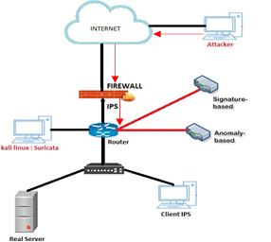

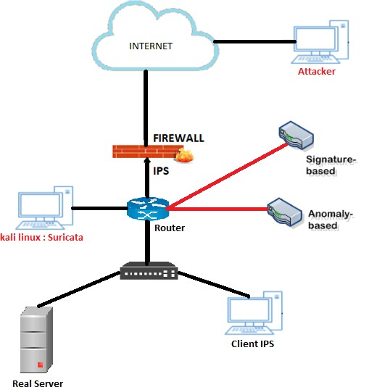
Gambar 3.2 Skema Perancangan IPS
Sumber: (DIKRIANSYAH, 2018)

Gambar 3.2 merupakan skema perancangan IPS (Intrusion Prevention System) dimana penyerang berada pada bagian luar dari jaringan, Serangan dapat masuk melalui internet/cloud kemudian masuk ke router yang kemudian akan dilakikan pengecekan oleh sistem IPS Suricata berdasarakan anomaly-based ataupun signature-based. Serangan tersebut akan dilakukan pengecekan sistem IPS dengan dua cara yang pertama signature-based yaitu dengan pecocokan lalu lintas jaringan dengan basis data yang berisi cara serangan dan penyusupan yang sering dilakukan oleh penyerang. Anomaly-based merupakan cara kedua yaitu dengan membandingkan pola serangan yang sering terjadi dengan pola serangan yang sedang dipantau.
IPS yang digunakan ialah Suricata pada sistem operasi Linux yang bertujuan untuk melindungi real server, client server dan jaringan dibawahnya. Suricata memerlukan package maupun library untuk membangun Suricata, selain itu juga dibutuhkan package untuk rules Suricata karena IPS Suricata akan bekerja sesuai dengan rules yang dibuat, rules disini sangat penting dari Suricata yang berupa script yang dapat mengenali tindakan penyusupan yang sedang terjadi pada jaringan yang dipasang sistem IPS ini.

Sistem IPS hampir sama dengan IDS hanya saja IPS menggunakan firewall untuk block paket yang sesuai dengan rules yang dibuat. Rules memiliki dua logical bagian yaitu rule header dan rule option.
Rule option
Rule header
Gambar 3.3 Rule Header

Rule header mengandung informasi tentang aksi yang akan diambil. Rule header mengandung kriteria pencocokan sebuah rule terhadap paket data. Rule option mengandung peringatan dan informasi tetang bagaimana dari paket yang harus digunakan untuk menghasilkan alert. Bagian rule option yang menentukan kemampuan Suricata dalam mendeteksi adanya tindakan ancaman pada jaringan komputer. Struktur dari rule header terdiri dari:

Action | Address | Port | Direction | Address | Port
Gambar 3.4 Struktur Rule Header

- Action : action menjelaskan tipe aksi yang diambil oleh sebuah rule.
- Protocol : protokol menjelaskan tentang protokol yang dilihat oleh rule.
- Address : address yang pertama menjelaskan asal IP paket data dan
address kedua menjelaskan tujuan IP paket data.
- Port : port yang pertama menjelaskan asal port paket data dan port
yang kedua menjelaskan tujuan port paket data.
- Direction : direction menjelaskan tujuan paket data.
Cara kerja Suricata berdasarkan Anomaly-based, untuk itu sistem IPS Suricata memerlukan rules yang sesuai yaitu rule yang dibuat untuk pengecekan serangan dan pencocokan rule dengan paket data yang mengandung kriteria tertentu. Sistem IPS harus menganalisis dan mengidentifikasi intrusi dan serangan true positif dan true negative. False negative adalah kondisi dimana sistem IPS tidak bisa mendeteksi adanya proses serangan merupakan bagian yang digunakan sebagai acuan untuk mendeteksi suatu serangan. False positive adalah kondisi aktivitas biasa yang dianggap sebagai serangan.
Implementasi (Implementation) pada tahap ini merupakan implementasi dari design yang telah dibuat agar dapat diterapkan dalam sistem keamanan jaringan pada. Pada tahap ini peneliti membangun sebuah sistem IPS dari desain yang telah dibuat sebelum dilakukan pengujian sistem. Dalam tahap implementasi ini dibangun sebuah rules untuk dapat mengindentifikasi serangan dan acaman yang dapat dilihat pada Kode program 1.
Kode Program 1 Script untuk membuat rules Suricata dengan kemampuan IPS
# make install- rules
Mode default yang digunakan oleh Suricata yaitu auto flow pinned load balancing (autofp) yang mana mode ini merupakan paket dari masing-masing aliran berbeda yang ditugaskan kesatu detect thread. Perintah untuk menjalankan runmodes ditunjukkan pada Kode program 2.
Kode Program 2 Script Suricata untuk List-runmodes
# /usr/bin/suricata --list-runmodes
Perintah untuk menjalankan Suricata ditunjukkan pada Kode program 3 script
untuk menjalankan Suricata di pcap live mode.

Kode Program 3 Script untuk menjalankan Suricata
# /usr/bin/suricata -c /etc/suricata/suricata.yaml -i eth1 --init-errors-fatal
Ketika Suricata telah berhasil untuk dijalankan, setiap log yang telah berhasil ditangkap oleh Suricata akan disimpan kedalam file fast.log lalu Suricata akan membuat binary output yang disebut unified.alert.

Kode Program 4 Script untuk membuat database Snorby
# $ mysql –u root –p
# mysql> create user ‘snorby’@’localhost’ IDENTIFIED BY ‘ suricata’;
# mysql> grant all privileges on snorby.* to ‘ snorby’@’localhost with grant option;
# mysql> flush privileges;
# mysql> exit
Kode program 4 merupakan proses create database MYSQL(My Structured Query Language) snorby untuk memberikan akses ke user agar aplikasi Snorby tidak menggunakan sandi root untuk berinteraksi dengan database. Didalam file barnyard2.conf harus ditambakan output database untuk menyambungkan antara barnyard2 dengan MySQL.
Pengujian (Testing) pada tahap ini adalah tahapan yang penting untuk sebuah aplikasi atau sistem yang dibuat karena sebuah sistem atau aplikasi harus dilakukan uji coba fungsi-fungsi agar sistem dan aplikasi tidak terjadi error agar sistem sesuai seperti yang didesain yang mana dapat mendeteksi true negative dan true positive. Peneliti melakukan beberapa uji coba pada sistem IPS yang telah diimplementasikan pada jaringan dengan SQL (Structured Query Language) Injection, Port Scanning.
SQL injection adalah salah satu jenis serangan yang dilakukan oleh hacker dengan mengeksekusi SQL query pada aplikasi web yang mengandung vurnerability. Pengujian dilakukan dengan sqlmap dan havij. Rules yang digunakan untuk mendeteksi adanya tindakan SQL Injection pada jaringan. Port scanning adalah teknik yang digunakan melihat informasi atau status dari protocol dan port yang terbuka dari sebuah perangkat. Dengan teknik ini bisa jadi sebual awal dari dimulainya serangan terhadap resource di jaringan..
Maintenance pada tahap ini adalah tahapan yang tidak kalah pentingnya yaitu maintenance pada sistem dan pengembangan agar sistem dapat berjalan baik dan tidak terjadi error. Maintenanance dalam penelitian disini ialah sistem tidak dapat membaca serangan yang masuk dan membaca serangan masuk sebagai ancaman yang seharusnya bukan sebuah ancaman.

  - Design (Perancangan)
Pengertian desain adalah suatu perencanaan atau perancangan yang dilakukan sebelum pembuatan suatu objek, sistem, komponen, atau struktur.
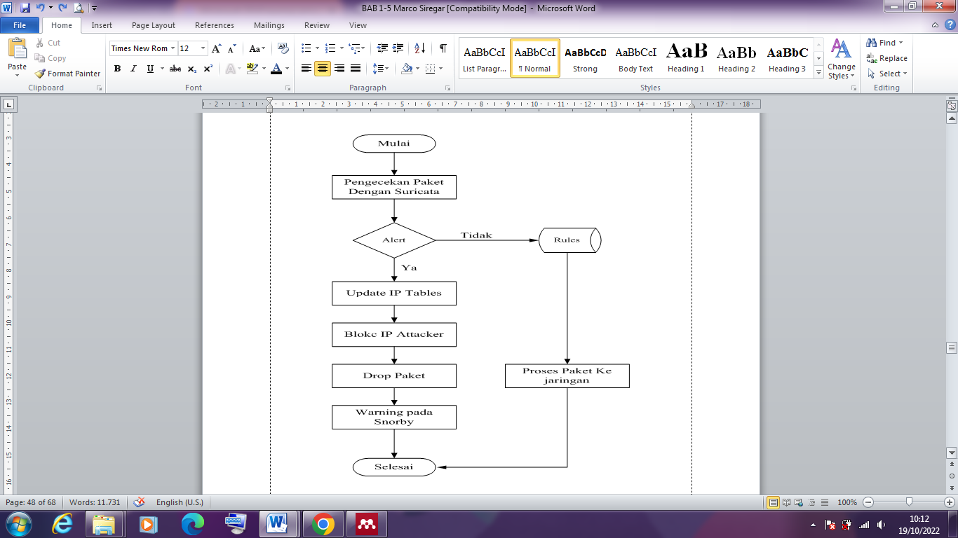
Gambar 3.5 Flowchart Pengamanan Paket Data yang masuk

Gambar 3.5 Flowchart Pengamanan Data yang masuk, memberitahukan bahwa awal mulai dari serangan masuk hingga selesai. Paket masuk kemudian akan dilakukan pengecekan pada sistem IPS Suricata kemudian dicocokan dengan rules Suricata, jika paket diindikasi sebagai serangan maka Suricata akan membuat alert, jika tidak akan diteruskan begitu saja. Langkah berikutnya memperbarui IP Tables atau aturan firewall yang digunakan untuk memblokir penyerang kemudian paketnya di-drop, yang kemudian akan menampilkan peringatan pada Snorby.
Sebelum dilakukan pengujian sistem perlu dilakukan adanya mengetahui kondisi normal dari traffic jaringan yang biasanya terjadi pada jaringan agar dapat mengetahui anomali yang terjadi setelah menerapkan IPS. Kondisi normal yang sering terjadi ialah scanning port, bruteforce, login administrator, remote server dan beberapa jenis serangan lain yang biasa terjadi pada traffic jaringan seperti DDOS,
Tahap analisis menghasilkan rincian spesifikasi kebutuhan dari sistem yang akan dibangun. Perancangan menjadikan rincian spesifikasi kebutuhan untuk menghasilkan rancangan sistem yang akan dibangun. Dalam penelitian ini, penulis menggunakan simulasi LAN sebagai representasi sistem jaringan lingkungan produksi. Untuk perancangan topologi Hardening Komputer pada jaringan menggunakan NIDS hampir sama pada umumnya. Topologi yang di pakai adalah tipe star/bintang. Seperti terlihat pada gambar 3.6:
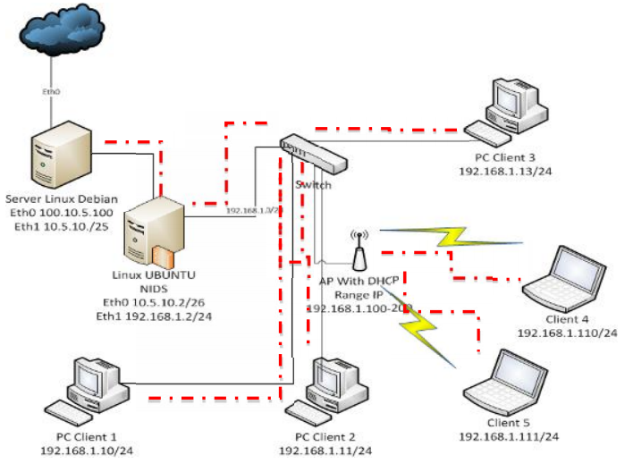
Gambar 3.6 Topologi Network Hardening Menggunakan NIDS
Sumber: (DIKRIANSYAH, 2018)
Keterangan:
Garis merah putus-putus Merupakan Serangan Serangan Yang terdeteksi
Garis hitam lurus Merupakan Koneksi Jaringan
Gambar 3.7 merupakan rancangan jaringan yang akan dibangun dimana Server Linux menggunakan Debian 5 dalam jaringan tersebut hanya sebagai gateway internet dimana di dalam server mempunyai 2 kartu jaringan Eth0 dan Eth1. Untuk Eth0 dengan IP 100.10.5.100/24 yang terhubung ke ISP (Internet Service Provider) dan Eth1 dengan IP 10.5.10.1/26 yang terhubung ke Server Linux Ubuntu dengan 2 kartu jaringan juga. Untuk Eth0 yang terhubung ke server dengan IP 10.5.10.2/26, Eth1 yang terhubung ke jaringan local (Switch) dengan IP 192.168.1.2/24. Dalam hal ini penulis mempunyai batasan masalah yaitu hanya membahas masalah jaringan dari Server ke jaringan lokal. Disini dari jaringan yang sudah ada sebelumnya di pasangkan sebuah server dengan menggunakan OS linux Ubuntu dengan IP 192.168.1.2 untuk pemasangan NIDS agar bisa mendeteksi serangan-serangan yang terjadi di dalam jaringan. Semua lalu lintas yang mengalir di dalam jaringan nantinya akan dianalisis NIDS untuk mencari apakah ada percobaan serangan atau penyusupan ke dalam sistem jaringan. Dengan adanya NIDS(Network Intrusion Detection System) ini nantinya diharapkan administrator lebih mudah dalam menangani permasalahan yang terjadi di dalam jaringan.

